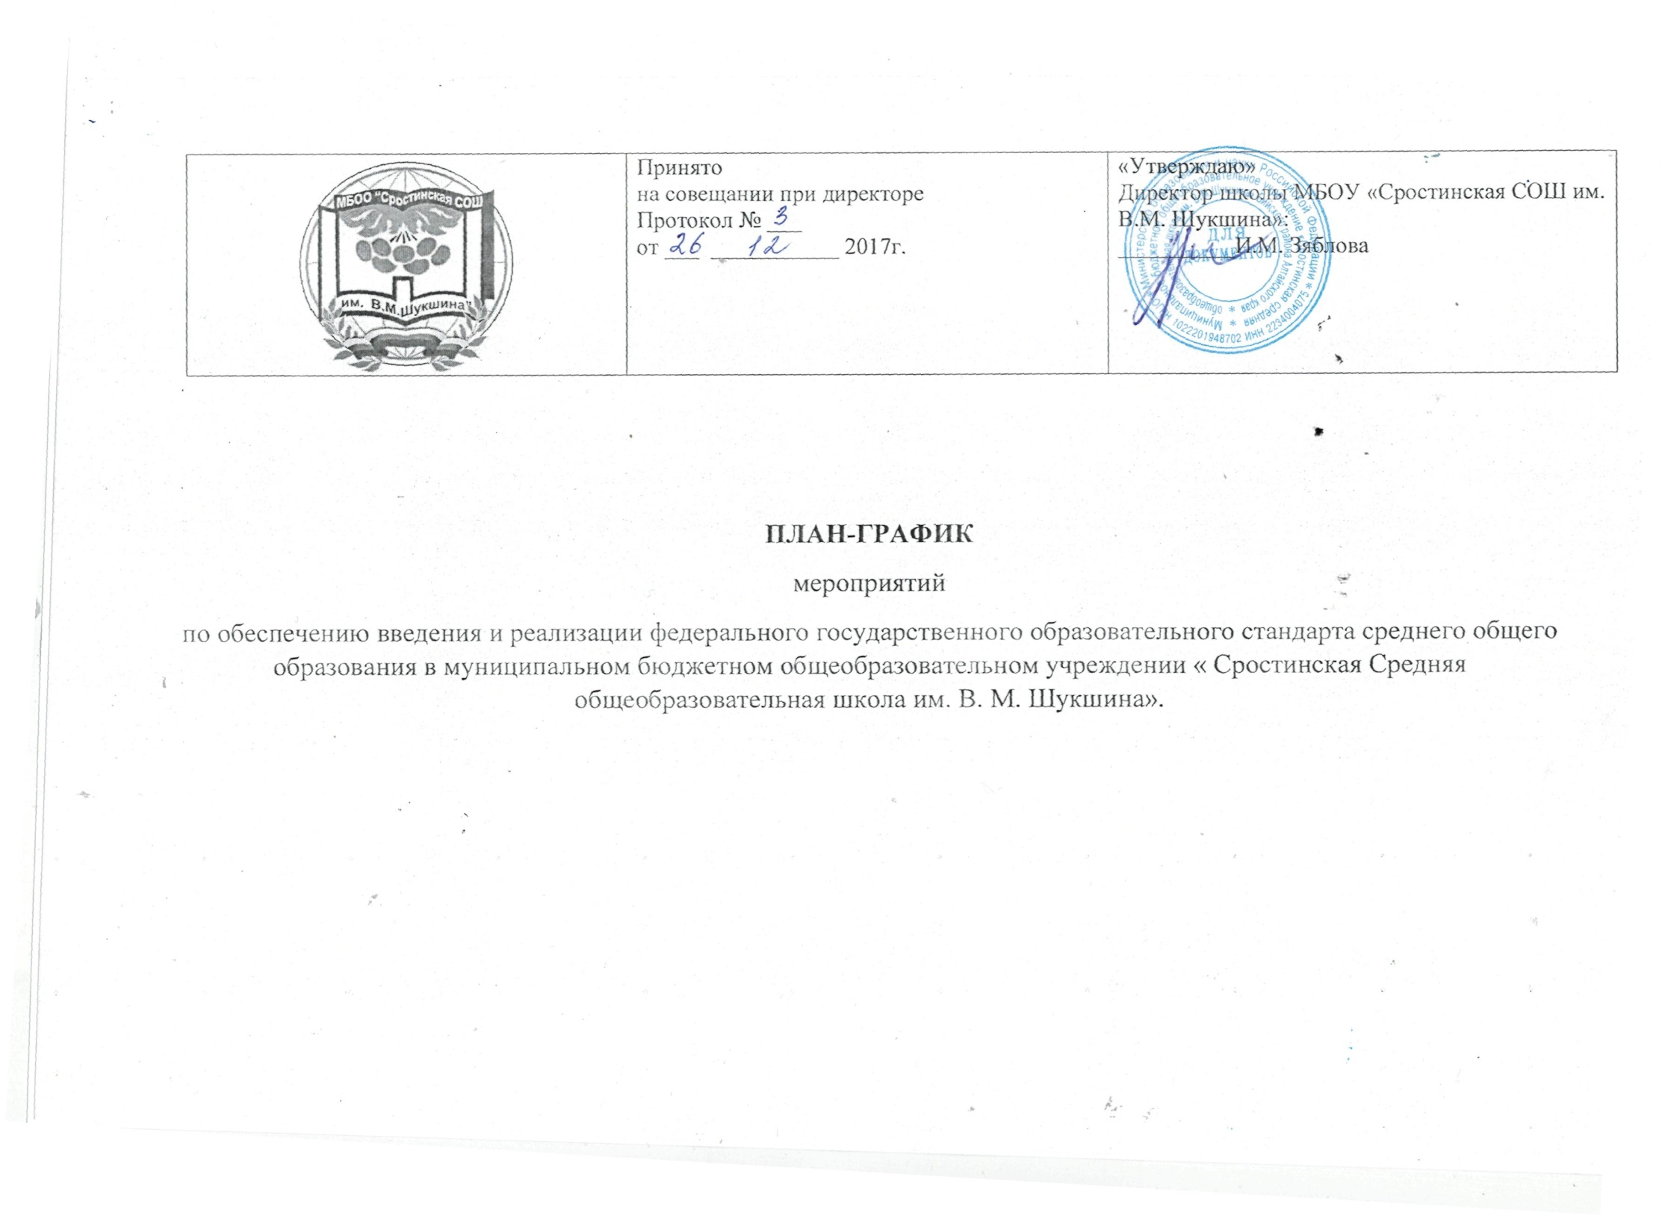

Цель: Создание условий для подготовки введения ФГОС СОО в образовательной организации с 01.09.2018 г.
Задачи:
Координация действий по обеспечению нормативно-правового, организационного, кадрового, научно-методического, информационного сопровождения введения ФГОС СОО.
Создание системы организационных механизмов управления реализацией введения ФГОС СОО.
Направление деятельности | Мероприятия | Срок исполнения | Ответственный | Результат
Нормативное обеспечение введения ФГОС СОО. | Создать рабочую группу по подготовке введения ФГОС среднего общего образования. | Декабрь 2017г. | Казанина Е. А заместитель директора по УВР | Приказ
 | Разработка и утверждение плана-графика введения компонентов ФГОС СОО в Школе. | Декабрь 2017 г. | Рабочая группа | Разработан план - график и утвержден.
 | Совещание при зам.директора по УВР «Содержание и технология введения ФГОС СОО. Требования к условиям реализации ОП СОО». | 25 декабря 2017г. | Казанина Е. А заместитель директора по УВР | Протокол
 | Приведение должностных инструкций работников ОУ в соответствие с требованиями ФГОС СОО, Внесение изменений и дополнений в Устав ОО.. | Декабрь- апрель | Директор  Зяблова И. М. | Внесение изменений и дополнений в документы, регламентирующие деятельность школы
 | Обновление нормативно-правовой базы | Декабрь - апрель | Рабочая группа
 | Создать рабочую группу по составлению ООП СОО. | Январь 2018г. | Казанина Е. А заместитель директора по УВР | Приказ
 | Моделировании и утверждение ООП СОО. | Январь- март 2018г. | Рабочая группа | ООП СОО
 | Утверждение учебного плана для 10-11-х классов на 2018-2019 и 2019- 2020 учебные годы | Апрель | Директор  Зяблова И. М. | Приказ
 | Утверждение индивидуальных учебных планов для учащихся 10-х классов на 2018- 2019 и 2019-2020 учебные годы | Апрель | Директор  Зяблова И. М. | Приказ
 | Утверждение рабочих программ педагогов. | Май | Директор  Зяблова И. М. | Приказ
Кадровое обеспечение введения ФГОС СОО. | Мониторинг уровня готовности педагогов к реализации ФГОС СОО | Январь 2018 | Васильева Н. В. заместитель директора по НМР | Справка
 | Разработка и реализация плана повышения квалификации руководителей и педагогических работников по вопросам внедрения ФГОС среднего общего образования | Январь 2018 | Васильева Н. В. заместитель директора по НМР | Приказ об утверждении плана-графика повышения квалификации, план курсовой подготовки
 | Обеспечение преемственности в реализации федеральных государственных образовательных стандартов основного и среднего образования | Весь период введения и реализации | Казанина Е. А заместитель директора по УВР | Создание оптимальных условий для перехода на ФГОС СОО.
Финансово- экономическое обеспечение введения компонента ФГОС СОО. | Формирование планов финансовой деятельности и смет образовательной организации с учетом нормативов, обеспечивающих реализацию ФГОС среднего общего образования | Ежегодно | Директор  Зяблова И. М. | План ФХД
Организационно -методическое обеспечение введения компонента ФГОС СОО. | Разработать план методического сопровождения введения ФГОС среднего общего образования | В течении периода | Казанина Е. А. Заместитель директора по УВР  Торопчина М. А. заместитель директора по ВР | План методического сопровождения, заседания Творческого союза, мероприятия по внутришкольному повышению квалификации
 | Организовать работу по выявлению запросов, обучающихся 9-х классов и их родителей на выбор профиля обучения. | Январь 2018г. | Казанина Е. А. Заместитель директора по УВР | Аналитическая справка по результатам анкетирования, представленная на педагогическом совете
 | Организовать работу по выявлению запросов, обучающихся 9-х классов и их родителей выбор внеурочной деятельности. | Февраль 2018 | Торопчина М. А.  Заместитель директора по ВР | Аналитическая справка по результатам анкетирования, представленная на педагогическом совете
 | Обеспечение участия в совещаниях по вопросам введения ФГОС среднего общего образования | В течении всего периода | Директор  Зяблова И. М. | Информирование заинтересованных лиц
 | Обеспечение участия руководящих и педагогических работников Школы в стажировках, семинарах, конференциях по вопросам ФГОС СОО всех уровней | В течении всего периода | Директор  Зяблова И. М. | Информирование заинтересованных лиц
 | Разработка рабочих программ изучения предметов учителями, работающими в 10 классах с учетом формирования УУД | Февраль -апрель | Рабочая группа | Рабочие программы педагогов
 | Проведение методических семинаров в школе: «ФГОС СОО. Цели и требования. Организация учебно-исследовательской деятельности в старшей школе.  Индивидуальный учебный проект в старшей школе» | В течении всего периода. | Рабочая группа | Изучение требований ФГОС СОО к структуре основных образовательных программ, к условиям реализации и результатам освоения программ
 | Разработка рабочей программы метапредметного курса «Введение в индивидуальный учебный проект» и его апробация. | Март-сентябрь 2018г. | Рабочая группа | Рабочая программа метапредметного курса
 | Обобщение и распространение опыта работы школы по вопросам введения ФГОС СОО | 2019г. | Администрация школы | Выявление положительного опыта, который может быть использован
Информационное сопровождение введения компонента ФГОС СОО. | Информирование родительской общественности о ходе введения компонентов ФГОС СОО через школьные и классные родительские собрания, сайт школы, муниципальные СМИ. | В течении всего периода | Администрация школы | Информирование заинтересованных лиц
 | Подготовка и проведение публичного отчета образовательной организации на общешкольной конференции | Май 2018  Май 2019 | Директор  Зяблова И. М. | Выступление о готовности школы и введении ФГОС СОО
Материально- техническое обеспечение введения компонента ФГОС СОО | Анализ имеющихся в школе условий и ресурсного обеспечения реализации образовательных программ среднего общего образования в соответствии с требованиями ФГОС | Декабрь-январь | Рабочая группа | Карта самооценки готовности школы к введению ФГОС СОО
 | Анализ соответствия материально-технической базы реализации среднего общего образования действующим санитарным и противопожарным нормам, нормам охраны труда работников образовательного учреждения. | 2018г. | Администрация школы | Соответствие требованиям
 | Оснащение материально-технической базы учреждения в соответствии с требованиями к условиям реализации ФГОС СОО и в соответствии с СанПиН | В течении всего года | Директор | Соответствие требованиям

